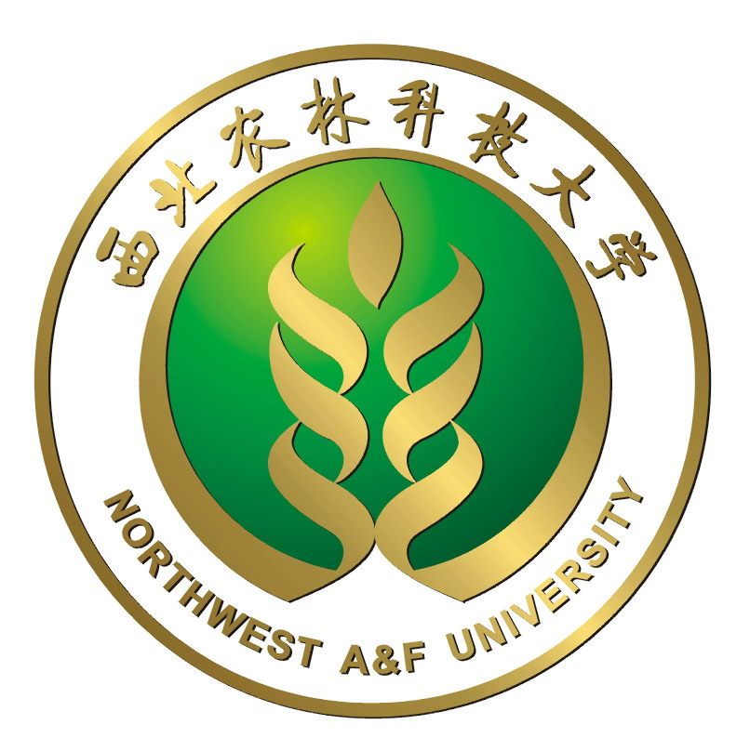

2013年度食品科学与工程学院学术报告会

会
议
指
南

2014年1月16日
西北农林科技大学国际交流中心104会议室

2013年度食品科学与工程学院学术报告会
日 程
8:30-8:50 | 开幕式
学术报告（一）
8:50-10:10 | 主持： 刘学波
8:50-10:10 | 8:50-9:10 | 岳田利：耐热菌的免疫分离与控制研究进展
8:50-10:10 | 9:10-9:30 | 王建龙：基于DNAzyme-H2O2-guaiacol生物催化平台的食品安全因子视觉化检测方法研究
8:50-10:10 | 9: 30-9:50 | 刘邻渭：多酚研究组2013年研究汇报
8:50-10:10 | 9:50-10:10 | 樊明涛：β-胡萝卜素降解产物在果酒中的增香
9:10-10:25 | 休 息
10:25-11:45 | 主持：王建龙
10:25-11:45 | 10:25-10:45 | 夏效东：食源性致病菌及天然抗菌物质抗菌机理及应用
10:25-11:45 | 10:45-11:05 | 王 敏：苦荞功能性研究进展
10:25-11:45 | 11:05-11:25 | 李巨秀：油炸食品加工中活性羰基化合物和羧甲基赖氨酸的形成分析
10:25-11:45 | 11:25-11:45 | 杨保伟：产β-内酰胺酶沙门氏菌的检测及β-内酰胺酶编码  基因同源性分析

学术报告（二）
14:00-16:00 | 主持： 樊明涛
14:00-16:00 | 14:00-14:20 | 王云阳：绿茶茶多酚及单体分离纯化技术研究
14:00-16:00 | 14:20-14:40 | 王 新：食源性“超耐药菌”MRSA的遗传多态性与溯源研究
14:00-16:00 | 14:40-15:00 | 吕 欣：乳酸菌细菌素纯化及特性
14:00-16:00 | 15:00-15:20 | 冯宪超：肌肉蛋白质的功能特性
14:00-16:00 | 15:20-15:40 | 陈 琳：超声波在食品技术中的应用
14:00-16:00 | 15:40-16:00 | 彭 强：黑果枸杞多糖的结构分析
16:00-16:10 | 茶 歇
16:10-17:30 | 主持：夏效东
16:10-17:30 | 16:10-16:30 | 单媛媛：Antiviral effects of ovomucin gel from egg white against influenza virus
16:10-17:30 | 16:30-16:50 | 薛 峰：柑橘皮类胡萝卜素安全性评价
16:10-17:30 | 16:50-17:10 | 王建国：水绵藻多糖的结构表征及免疫活性研究
16:10-17:30 | 17:10-17:30 | 刘学波：天然食品因子与慢性病干预
17:30-17:45 | 闭幕式

会 议 须 知

1、学院全体教职工和研究生必须参加本次学术报告会，严格签到。
2、学术报告期间请将您的手机关闭或调整到静音和振动状态。
3、请报告人根据会议日程安排，提前10分钟准备。

